Materia: Biología

Profesora: Made Amira Zulema

Curso: 4° año “A”

**Trabajo Práctico N° 23**

LIBRO: BIOLOGIA 3°. ACTIVADOS

**EL ACIDO RIBONUCLEICO**

**Actividades:**

**Estructura y grafico de la estructura del ARN**

* Trabajamos con las paginas 178-181 del libro, marcar ideas principales.

1. ¿Cómo es la síntesis del ARN?
2. Grafica el proceso de transcripción
3. A) Completa el siguiente esquema de los tipos de ARNs:

B) realiza la actividad 3 de la página 179.

1. explica el proceso de la síntesis de proteínas.
2. Desarrolla los procesos de transcripción y traducción del ARN.

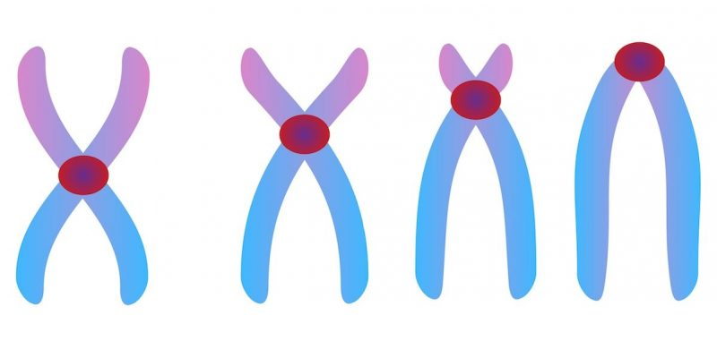

1. ¿Qué son los cromosomas homólogos? ¿Qué es el cariotipo?
2. Explica la diferencia entre autosomas y cromosomas sexuales.
3. Completa el siguiente grafico explicando que ocurre en cada una de las fases de replicación del ADN

